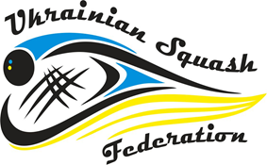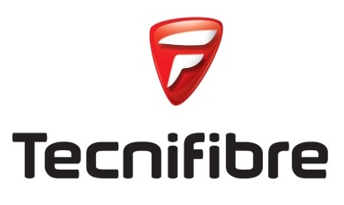
Положення
TECNIFIBRE JUNIOR OPEN 2021
1. Мета та завдання:
● Підвищення рівня майстерності гравців.
● Набуття досвіду участі в змаганнях.
● Відбір кандидатів до юніорської збірної України.
2. Термін проведення: 11 грудня 2021 року
3. Місце проведення:
м. Київ, Sport Life Squash Arena Теремки (вул. Маршала Конєва 8)
4. Учасники змагань:
● хлопці (BU11; BU13, BU15, BU17);
● дівчата (GU11; GU13, BU15, BU17);
Формування категорій від 5-ти чоловік! У разі подачі заявок меншої кількості
учасників – можливе об’єднання категорій.
5. Розклад змагань:
субота – відбіркові ігри та фінальні ігри в усіх категоріях. Початок о 10:00.
6. Суддівство:
Всі матчі будуть обслуговувати кваліфіковані судді. У разі необхідності можливе
залучення гравців до суддівства – переможець судить наступну гру.
7. Нагородження: переможці та призери нагороджуються медалями та
цінними подарунками від Tecnifibre
8. Умови проведення: ігри проводяться за змішаною, або олімпійською системою з
розігруванням усіх місць в залежності від кількості учасників. Усі матчі будуть проводитися до 3-х виграних геймів “best of five”
Кожний гравець буде мати можливість зіграти мінімум 4 матчі.
9. Умови перебування гостей на території клубу: для учасників, котрі не є членами
клубу “Sport Life”, відвідування клубу обмежено. Для проходу на турнір необхідно мати картку сквош-гість та надіти браслет гостя клубу.
Дозволено відвідувати сквош корти, роздягальню та душові.
На час перебування на території клубу заборонено знімати браслет гостя,
відвідувати інші зони клубу.
При порушенні умов перебування, адміністрація клубу має право відмовити в
подальших відвідинах клубу без повернення коштів.
10. Термін та подача заявок:
для участі в турнірі необхідно до 6 грудня зареєструватись за в rankedin та сплатити внесок учасника.
У разі відмови від участі в змаганнях після складання розкладу турніру, внесок не
повертається.
Зверніть увагу на те, що всі учасники офіційних змагань ФСУ повинні мати ліцензію
гравця! Докладно: http://squash.ua/licenzia-sportsmena/?lang=uk
11. Стартовий внесок:
Для всіх категорій - 1000 грн.
Сплатити необхідно до 6 грудня за реквізитами:
Карта Приват банка 5363 5423 0900 5081 Щербаков Дмитро Іванович
Обов’язково в призначенні платежу вказуйте: “Участь в дитячому турнірі та ПІ гравця”.
12. Медична страховка:
Всі учасники турніру допускаються до гри лише в захисних
окулярах!
Учасникам змагань рекомендується мати медичну страховку.
Учасники приймають участь у змаганнях на свій страх і ризик.
Організатори не несуть відповідальності за травми і нещасні випадки,
винуватцями яких вони не є.
13. Турнір враховуватиме всі поточні обмеження та рекомендації щодо протиепідемічних заходів, спрямованих на попередження поширення гострого респіраторного захворювання COVID-19, спричиненого коронавірусом SARS-CoV-2.
Рекомендації для відвідувачів клубу:
- мати картку члена клубу або картку сквош гість
- мати «зелений сертифікат» або негативний ПЦР тест дійсний протягом 72 годин (для дорослих)
- обов’язково використовувати медичну маску за призначенням у клубі (поза кортом);
- використовувати антисептик;
- користуватися особистим обладнанням;
- Дотримуватись соціальної дистанції.
14. Організатори турніру:
Директор: Щербаков Дмитро, тел. +38 050 465 44 42
Головний суддя: Костевич Олександр, тел. + 38 099 150 03 35

